DANS LE LOCAL POUBELLE |  |  | A LA PLONGE | DANS LA CUISINE
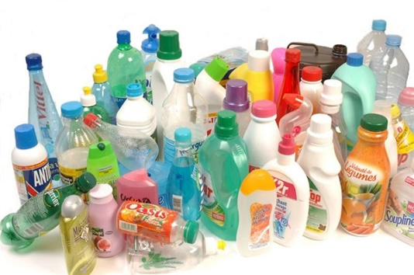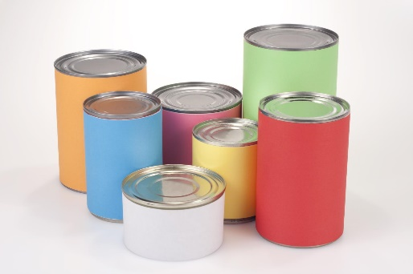 | 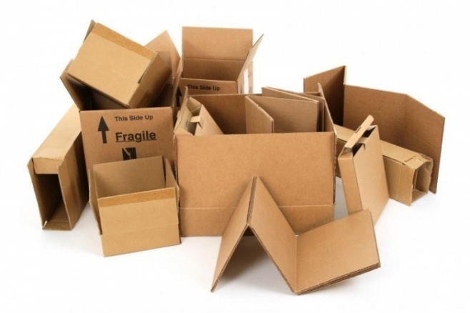  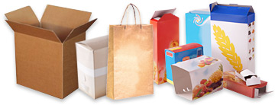 | 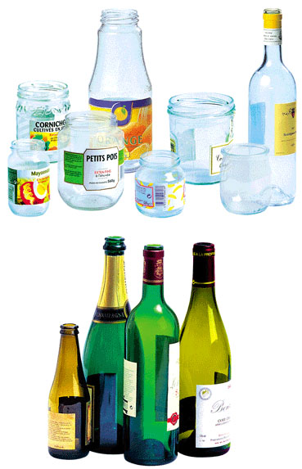 | 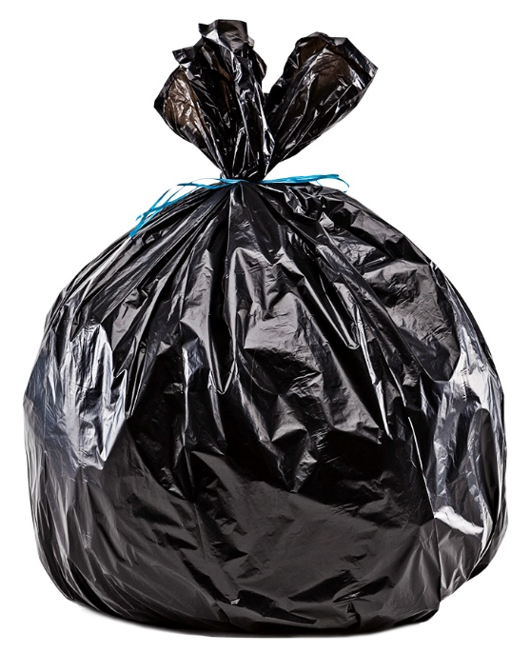 | 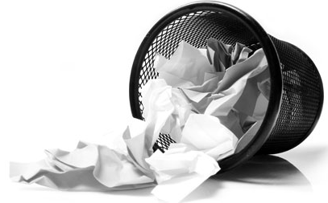
PLASTIQUE ET METAUX | CARTON ET EMBALLAGE PAPIER | VERRE | DECHETS DE PLONGE | PAPIERS A USAGE UNIQUE
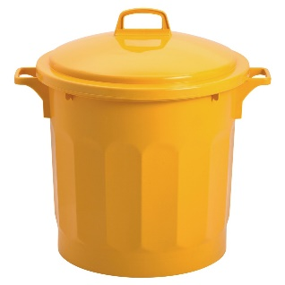 | 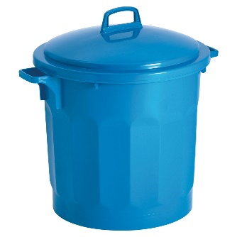 | 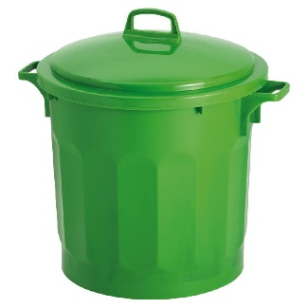
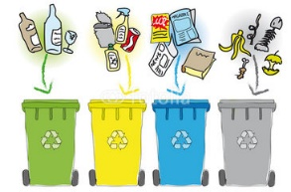
A L’EXTERIEUR
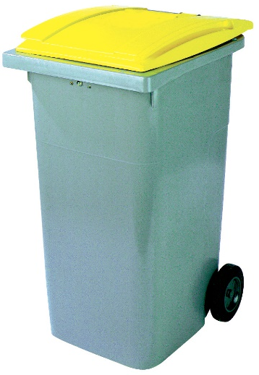 |  | 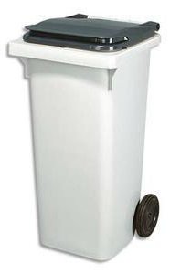 | 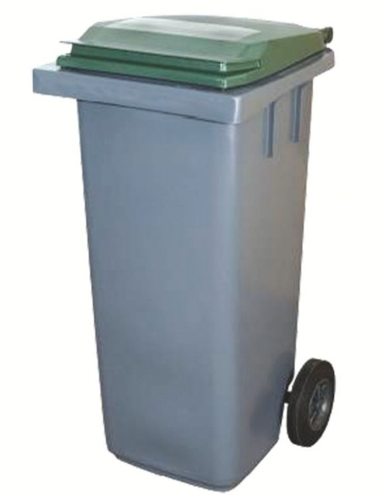
GRAND CONTAINER JAUNE | GRAND CONTAINER BLEU | 2 PETITS CONTAINERS NOIRS | GRAND CONTAINER VERT

